Белоусова Елена Александровна
музыкальный руководитель
МКДОУ Д/с №46 комбинированного вида «Зоренька».
НСО, г. Новосибирск.

Сценарий новогодней сказки – квеста для детей старшего возраста
«В поисках снегурочки»
Цель:
Создание праздничной, радостной атмосферы на новогоднем празднике.
Задачи:
1.Способствовать развитию музыкальных способностей детей в исполнении песен, хороводов, танцев.
2.Развивать эмоциональную отзывчивость, артистичность.
3.Закреплять коммуникативные навыки работы в коллективе, умение взаимодействовать друг с другом, одновременно и слаженно выполнять определенные действия.
4. Воспитывать моральные и нравственные качества у детей.
Оборудование:
Проектор, экран, пианино; музыкальные центры в фойе, в спортивном зале; детские музыкальные инструменты, шкатулка, снежинка, атрибуты для танцев и игр.
Оформление залов, фойе: Музыкальный и спортивный залы празднично украшены в соответствии с тематикой новогоднего праздника. В музыкальном зале новогоднее оформление, украшенная ёлка, трон Кощея, «волшебный короб» с подарками. В спортивном зале оформлена изба Бабы Яги, небольшая ёлка, ёлочные игрушки в коробке. По маршруту следования детей, на пол приклеены следы-указатели. В фойе, на первом этаже – камин, кресло для Кота Матвея. В фойе на втором этаже – оформлена сказочная поляна, с камнем – указателем в центре.
Действующие лица
Взрослые:
Ведущий
Кот Матвей
Баба Яга
Кощей
Дети:
Снегурочка
Рассказчики сказки «Репка»
Мальчик в любом карнавальном костюме
Девочка в любом карнавальном костюме
Под музыку дети входят в зал цепочкой, исполняют танцевально-художественную композицию в сопровождении песни: «Новогодняя» муз. и сл. А.Пряжников
Ведущий:
С вьюгой, ветром и морозом, зимний праздник к нам идет.
И, конечно, Дед Мороз нам всем подарки принесет!
Подскажите мне, ребята, что за праздник всех нас ждет?
Отвечайте дружно, звонко, мы встречаем…
Все:
Новый год!
1 р-к:
Горит огнями елочка, под нею тени синие,
Колючие иголочки как будто в белом инее.
2 р-к:
Она в тепле оттаяла, расправила иголочки,
И с песнями веселыми пришли мы к нашей елочке.
3 р-к:
Игрушки разноцветные для нас на ней развесили,
И мы глядим на елочку, и нам сегодня весело.
4 р-к:
Огни на елке яркие повсюду зажигаются,
Во всех домах, по всей стране ребята улыбаются.
Дети исполняют хоровод «В просторном светлом зале» сл. и муз. А. Штерна
/дети садятся на стульчики/
Ведущий:
Нарядилась наша елка, словно девица-краса,
В разноцветные игрушки, вот какие чудеса!
Ребята, а вы знаете, что под самый Новый год,
Что ни пожелается, все всегда произойдет,
Все всегда сбывается?
Посмотрите ребята на экран!
Видео письмо от Деда Мороза на экране:
-Здравствуйте ребята!
С новым годом поздравляю,
Мамы, папы, ребятня.
Вижу, ёлку нарядили,
Значит, ждали вы меня!
Пусть веселье звонким смехом
Наполняет ваши дни.
Чтобы всё, что захотелось,
Всё сумели и смогли!
Только вот ребята, мне не до веселья сегодня!
Отправил я к вам на праздник внучку свою, Снегурочку, чтобы поздравила вас и подарки мои вам вручила, но случилась беда. Похитил её злой Кощей Бессмертный. Захотел для своей нечисти Новый год устроить. Мне в Кощеево царство дороги нет, а без Снегурочки Новый год никогда не наступит, и все дети останутся без праздника.
Кто отважится выручить мою внучку из плена Кощеева?
Ведущий:
Ну что же, ребята, поможем Дедушке Морозу отыскать внучку Снегурочку?
На экранеД.М.:
Знаю, что живёт Кощей в царстве тридесятом.
Дорога туда дальняя и трудная. На пути много препятствий будет вам встречаться. И чтобы легче их преодолеть подарю я вам свою шкатулку волшебную. Она вам поможет!!!
Ведущий:
Ой, ребята, а где же шкатулка Деда Мороза? Давайте поищем. Эй, звездочки, посветите, нам шкатулку отыщите!
Девочки исполняют танец: «Звёздочки»
песня: «Маленький принц» сл.Н.Добронравов, муз.М.Таривердиев
/После танца находят шкатулку под ёлкой, открывают, в ней снежинка/
Ведущий:
Спасибо вам, Звездочки! В нашей музыкальной шкатулке лежит волшебная снежинка. Вот она то и укажет нам путь в тридесятое царство.
Время пришло нам отправиться в путь,
В сказочный мир хоть глазком заглянуть.
/дети выходят из зала, идут по следам на полу, спускаются по лестнице, идут в фойе. Звучит песня кота из х./ф. «Новогодние приключения Маши и Вити» за дверью. Вед. открывает дверь. Дети входят в фойе, где их встречает Кот Матвей/
Ведущий:
Ой, ребята, нас кто-то встречает! Кто это?
Кот Матвей:
Привет! Я - Кот Матвей! Куда вы путь держите голубчики? Или заблудились в нашем сказочном лесу?
Ведущий:
И совсем не заблудились! К Кощею идём, Снегурочку освобождать!
Кот Матвей:
Вы только посмотрите на них! Какие мы смелые! Может, вы ничего не боитесь? Даже самого Кощея?
5 Р-к:
Конечно, не боимся! И с Кощеем мы сразимся!
Мы спортом занимаемся, на печке не валяемся!
Любим бегать и играть, тебе нас кот и не поймать!
Кот Матвей:
А я и не собирался вас ловить! Вы же не мышки! А вот поиграть я люблю! Кто тут смелый выходи! Выиграете у меня – так и быть, покажу дорогу в Кощеево царство!
Кот проводит игру со всеми детьми в кругу со скакалкой: «Рыбак»
Кот Матвей:
Ну, всё, ребятки! Никакой дороги я вам не покажу! Я на вас обиделся!
Ведущий:
Не обижайся на нас, Кот. Мы тебе сейчас замечательную сказку расскажем!
/Кот садится в кресло. Выходят двое детей - рассказчики сказки./
1 ребенок: Сказка про репку.
Кот:
Про репку? Про это можно, дозволяю.
2 ребенок:
Посадил дед репку, выросла репка большая.
Стал дед тянуть репку, вытянуть не может.
Кот:
Значит, слабый дед попался.
1 ребенок:
Позвал дед бабку с внучкой, тянут, потянут вытянуть не могут…
Кот:
Да слабое поколение.
2 ребенок:
Позвала внучка Жучку.
Кот:
А кто это ещё такая?
1 ребенок:
Ну, собачка, гав-гав.
Кот:
Ш_ш-ш! Не надо Жучку, это место пропускаем. Дальше.
2 ребенок:
Позвала она кошку.
Кот:
Мур-р-р! Это одобряем!
1 ребенок:
Тянут они, тянут, вытянуть не могут.
Кот:
Ну, этому я не верю, чтоб с кошкой не вытащили, не верю.
2 ребенок:
Позвала кошка мышку!
Кот:
А её то зачем! Какая от неё польза? Не хочу больше вашу сказку слушать! Хочу на танец весёлый посмотреть!
Подгруппа детей исполняют парный танец: «Танец с поворотами» муз.и сл. А.Евтодьева
Кот:
Танец конечно хороший получился, а что же эти… /показывает на родителей/ ничего мне не споют, и не станцуют?
Ведущий:
Уважаемые родители, выручайте, своим деткам помогайте!
Выходите в хоровод, всем ведь нужен Новый год!
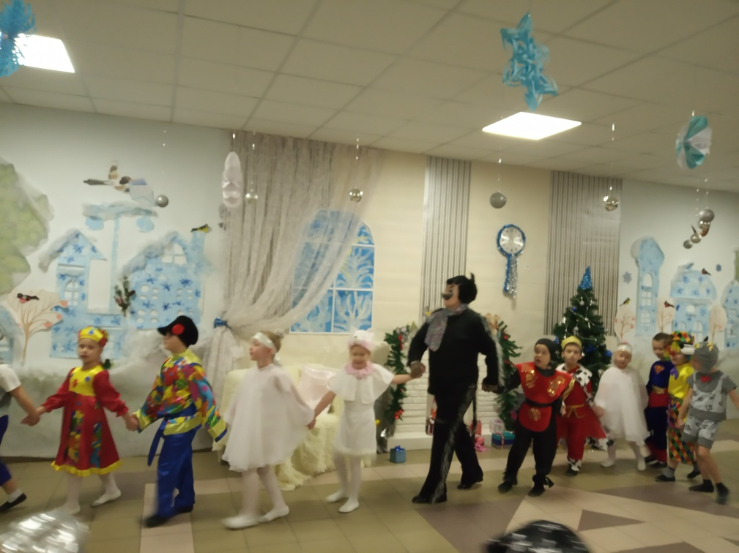
Дети и родители исполняют хоровод: «В лесу родилась Ёлочка» сл.Р.Кудашева, муз.Л.Бекман
Кот:
Эх, хорошо пели, весело мне с вами было, да только вот беда….
Ведущий:
Что случилось?
Кот:
Обманул я вас, ребятки. Я и сам не знаю, где живёт Кощей Бессмертный.
Ведущий:
Ну как же так? Ты же обещал нам помочь? Мы с тобой играли, и сказку тебе рассказали, и пели, и танцевали для тебя, а ты нас обманул! Что же нам теперь делать?
Кот:
Да не расстраивайтесь вы так! Раз уж обещал – помогу, чем могу! Не будь я Котом, тысячу мышей!!!
У вас в шкатулке лежит волшебная снежинка, она приведет вас в сказочный лес, там моя подружка живёт, она то точно знает про Кощеево царство! Мяу!

/Кот прощается с детьми. Дети идут по «следам» на 2 этаж по лестнице к спортивному залу, родители поднимаются по другой лестнице/
Баба-яга:
/поёт, развешивая на маленькой ёлке игрушки/
А! Касатики мои! Милости просим, заходите, заходите! Вы как раз вовремя! К обеду поспели!
Мальчишки у меня на первое, а девчонки на второе, а из гостей я компот сварю!
Ведущий:
Не торопись, бабушка!
Нас к тебе отправил Кот Матвей, и обещал, что ты нам обязательно поможешь найти дорогу в Кощеево царство. Злой Кощей украл Снегурочку, а без неё Новый год не наступит!!!
Баба Яга:
Ай да молодец, котик! Это он мне вас к обеду, специально отправил! Где это видано, чтобы Баба Яга - Костяная нога кому-то помогала? Ой, уморили, ха-а!!!
Ведущий:
Ну как же так, бабушка? Ведь Кот Матвей нам обещал, что вы поможете!!!
Баба Яга:
Отгадаете мои загадки, может тогда, и помогу вам, касатики!
Первая загадка:
В дремучем лесу, на болоте
Вы её непременно найдёте.
Не рыбка она, не лягушка,
А моя дорогая подружка.
Стройная фигурка, зовут её… (нет, не Снегурка – Кикимора)
Вторая загадка
Он живёт в глуши лесной,
Сердца моего герой.
Он костями громыхает
И в округе всех пугает.
Это что за старичок?
Ну конечно,… (нет, не Пятачок — Кощей Бессмертный)
Третья последняя загадка:
В ступе я летаю и детишек похищаю,
В избе на куриных ногах проживаю,
Красавица я длиннокудрая,
А зовут меня… (нет, не Василиса Премудрая – Баба-Яга)
Б.Я:
Чего радуетесь? Вот я вас сейчас всех зажарю!!! Где моя сковорода?
Ведущий:
Ребята! Нам срочно нужно превратить Бабу-Ягу из злой в добрую! Нам поможет в этом волшебная шкатулка! В ней есть одна зажигательная мелодия! Потанцуем вместе с Бабулей!

в исполнении детей исполняется флэш-моб «Бабка Ёжка» автор:Морозова Т.

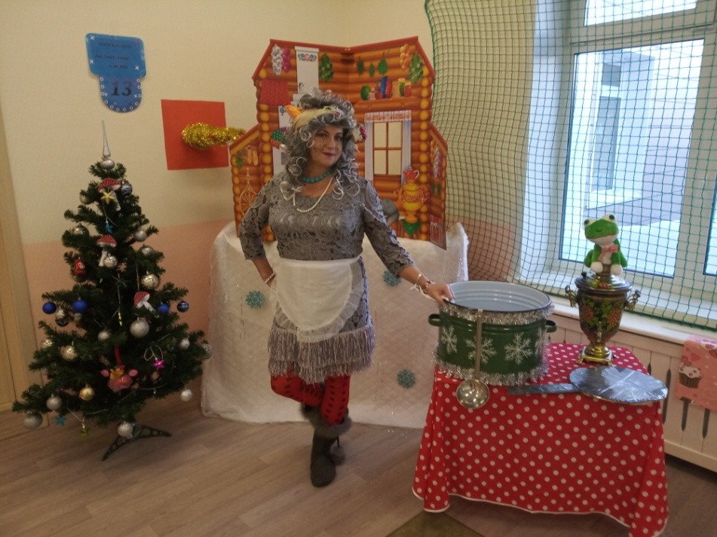

Баба-яга:
Ой! Что же это вы со мной сделали? Какая же я стала добрая! С чем пожаловали, гости дорогие? Просто так гуляете или по делу промышляете?
Ведущий:
Кощей Бессмертный украл нашу Снегурочку. А без нее Новый год может не наступить! Вот у нас беда какая!
Баба-яга:
Беда так беда! Да… Кощей Бессмертный страшно опасен! А вы очень хотите, чтобы он вам Снегурочку вернул?
Дети:
Да!
Баба-яга:
Ну тогда идите по этой дороге, все прямо и прямо. Поспешите, ребята!
/Ведущий и дети выходят из спортивного зала в холл, который оформлен, как лесная поляна с камнем в центре, на котором надпись/
Ведущий:
Ребята, смотрите, здесь что-то написано. Давайте прочитаем: « Кто на инструментах сыграет, тот путь к Кощею узнает!»
В исполнении детей звучит оркестр музыкальных инструментов.
Ведущий:
Ну, что ребята, идем дальше!
/Дети идут за ведущим по «следам» и останавливаются у закрытых дверей муз. зала/
Ведущий:
Ну, вот и врата в кощеево царство видны. Давайте войдем.
/открывают дверь в музыкальный зал, дети под музыку заходят в зал/ Ведущий:
А вот и само Кощеево царство…. /дети видят сидящего на троне Кощея/
Девочка в любом карнавальном костюме:
Смотрите, ребята, неужели это и есть Кощей? Какой он смешной, совсем не страшный.
Кощей:
Боитесь меня?
Мальчик в любом карнавальном костюме:
Ни капельки, чего нам тебя бояться. Про тебя все знают, что смерть у тебя на конце иглы, игла в яйце, а яйцо в утке.
Кощей:
Ну ладно, ладно разболтались. Вот я вас сейчас. ( Кощей набирает воздух, хочет подуть и стонет). Ой, как больно!
Девочка:
Что с тобой?
Кощей: (шепелявит)
Жубы, проклятые, разболелись. 2000 лет живу на свете ничего хуже со мной не было.
Мальчик: (подходит к Кощею):
Что, зубы болят? Кариес, наверное? Конфет объелся?
Кощей:
Отстаньте вы от меня, и без вас тошно! (стонет) И вообще, что вы тут делаете?
Девочка:
Мы пришли, чтобы освободить Снегурочку. Вы поступаете очень некрасиво, оставляя детей без новогоднего праздника.
Кощей:
Красиво - некрасиво, мои слуги тоже мечтают хоть раз побывать на новогоднем празднике, так что праздник будет у нас, я сказал! (стучит кулаком и хватается за зуб). Ой, как больно!
Мальчик:
Ну, я же говорил, что у него кариес, конфет объелся. Хочешь, мы тебя вылечим? Но за это ты должен отпустить Снегурочку.
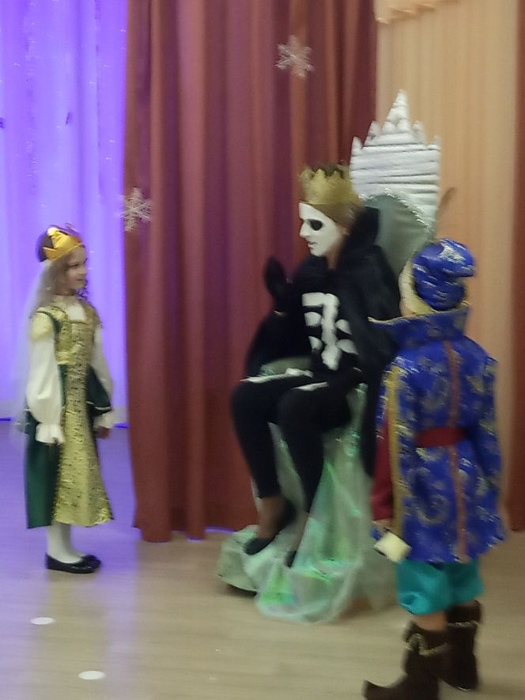
Кощей:
Хорошо-хорошо, уж очень больно! Сделаю все, что скажете….
Мальчик:
Принесите стакан воды и ложку соли. Все тщательно перемешаем и произносим волшебные слова:
Девочка:
На, полощи рот. /подает стакан Кощею. Кощей полощет рот, ему становится лучше/
Мальчик:
Ну что Кощей, мы тебя вылечили, отдавай нам Снегурочку!
Кощей:
Еще чего! Передумал я! Стража, схватить их!
Девочка:
Ну, ты же обещал, как тебе не стыдно!
Кощей:
Мало ли что я обещал? Я же царь! Хочу – даю слово, хочу – обратно забираю! Хватайте их!
Ведущий:
Ну-ка ребята, поможем Снегурочке! Давайте подуем сильно, сильно. Поднимется ветер и унесет Кощея.
/Дети дуют. Звучит аудиозапись шума ветра. Кощей, кружась, удаляется за кулисы. С другой стороны кулис выходит девочка – Снегурочка/
Снегурка:
Здравствуйте, ребята!!! Здравствуйте, взрослые!
Спасибо вам, ребята, что избавили меня от неволи, вернули радость и веселье!
Вот как, ребята, на свете бывает.
В сказке добро всегда побеждает.
Дружба любому поможет в беде,
С преданным другом не страшно нигде.
Снегуркой, я друзья зовусь, мне стужа не страшна,
Я зимней стужи не боюсь, я даже с ней дружна.
Я с детьми давно дружу, по белу свету я хожу.
В каждый дом от Деда Мороза я подарки приношу.
Чтоб у всех горели глазки, и никто не вешал нос.
Начинать скорее пляску приказал вам Дед Мороз.
Ну-ка, скажем раз, два, три, наша елочка гори!!!
Включаются огни на ёлке
В хоровод вставайте, песню запевайте!
Дети и Снегурочка исполняют песню-хоровод: «Раз, два, три, ёлочка, гори!» сл. и муз. А.Плахова
Снегурочка:
Вот как славно танцевали!
Ну, а теперь пришла пора всем вам подарки раздавать.
Хороша сегодня сказка! Скоро новый год придёт!
Не оставлю без подарков этот маленький народ.
Каждого на Новый год свой подарок нынче ждет!
/звучит волшебная музыка, Снегурочка обходит детей с корзиной снежков./
Ведущий:
Возьмите в руку свой снежок, дружно встаньте все в кружок.
Снежок в короб опустите и подарок получите.
(Дети по очереди опускают снежок в трубу «волшебного короба». Снежок прокатывается по прозрачной трубе и падает в короб с двойным дном. Ведущий, достает из короба подарок и дает ребенку)
Ведущий:
Все подарки получили? Никого не позабыли?

Снегурка:
Хорошо у вас ребята, но пора мне уходить.
Этот праздник новогодний никогда мне не забыть.
Будьте здоровы! Прощайте ребята!
Вам счастья желает Мороз бородатый!
Ведущий:
У нарядной ёлки пела детвора,
Но прощаться с вами нам пришла пора.
До свиданья, дети, веселых вам потех!
До свидания мамы, папы, с Новым годом всех, всех, всех!
Дети и взрослые под музыку выходят из зала. Праздник закончен.

